2014日光少年冬令營學員行前通知
- 會前禱告
1、為自己禱告，讓自己的心能安靜，預備領受恩膏成為門徒。
2、為天氣禱告，不要太冷，也不要下雨，讓一切活動能順利進行。
3、為同工禱告，讓所有服事同工都能配搭得宜。
- 注意事項
1、當你收到這份通知，表示你已成為營會一份子，請務必準時與會。若有特殊原因，無法參與，請務必提早通知營會同工。(1/28前告知,可退費8成)
2、為維持營會品質，目前已額滿，不接受現場報名。若換人請1/28前告知。
3、教會若有安排探視營會學員行程，請務必事先告知。
4、有任何問題，請聯絡青年助理姚信慈姊妹 049-2992352 or 0929-270011。
◎預備物品（一定要帶ㄛ~）

檢查一下吧

健保卡
盥洗用具、換洗衣物
筆、筆記本
運動鞋、拖鞋
個人藥品、雨具
保暖衣物
隨身背包、遮陽帽
現金（適量）、車費
筷子、環保杯

電子產品如數位相機與手機，活動中將限制使用。

禁帶品（撲克牌、電動玩具、漫畫或不合宜的書籍請勿攜帶，否則大會將沒收。）
- 服裝注意事項
- 請務必著輕便服裝，長褲，運動鞋。
- 請勿穿裙裝、短褲、超低腰褲，高跟鞋。

2014日光少年冬令營~Line Of Light ~你加上帝好友了嗎?
營會時間：2月3日（一）13點至2月6日（四）16點 請預備心參加
營會地點：謝緯紀念營地(南投縣埔里鎮鯉魚路25號 049-2992352)
營會方式：體驗教育營(日光少年示範營)
營會學員：國、高中生150名。(含今年開放未曾參加日光營之大一學生20名。)
營會費用：學員2500元 ※請教會補助（內含器材伙食住宿保險T恤等所有費用）
交通方式：1.搭乘日光專車(屏東高雄嘉義台北發車)，各交流道上車直達營地，
請與同工聯絡。(車資均分且不超過國光號票價，現場繳交車費) 。
交通車聯絡人蔡敏良 弟兄 049-2992352 或0929-048007
2.自行搭車，主辦單位可安排在埔里車站接送2/3中午12點-13點。
請與青年同工聯絡，回程車票請事先訂妥約2/6下午4點後)。
3.教會或家長自行接送，地圖資訊請見最後一頁 。
4.2/3當天中午大會沒有提供午餐，請自行攜帶簡單午餐上車。
※活動聯絡人總會青年助理姚信慈姊妹049-2992352 or 092927-0011

2014日光少年冬令營
Line Of Light ~你加上帝好友了嗎?

營會流程表 （地點：謝緯紀念青年營地）
 | 2/3(一) | 2/4(二) | 2/5(三) | 2/6(四)
06：30 | 朝光照出發  搭乘日光專車 | 起 床
07：00 | 朝光照出發  搭乘日光專車 | 早 操
07：30 | 朝光照出發  搭乘日光專車 | 早餐時間 早起的孩子有飯吃~
08：00 | 朝光照出發  搭乘日光專車 | 小 組 時 間 （早 禱）
09：00 | 12~13點  埔里車站接送  13點 報 到 | 體驗教育一 | 體驗教育三 | 尋找那光  群體動力
12：00 | 12~13點  埔里車站接送  13點 報 到 | 午餐時間 感謝天父賜我米糧~
13：30 | 綠野仙蹤  （小組凝聚）  相 見 歡 | 午 休 |  | 臨別依依
14：00 | 綠野仙蹤  （小組凝聚）  相 見 歡 | 體驗教育二 | 體驗教育四 | 臨別依依
帶著光照回家
賦歸
※發車時間
自行接送15點
日光專車15點
埔里車站請訂16點
17：30 | 晚餐時間 山珍海味都感謝耶穌~ |  |  | 帶著光照回家  賦歸  ※發車時間  自行接送15點  日光專車15點  埔里車站請訂16點
18：30 | 熊熊營火  光照我 | 日光青年之夜 | Line Of Light  獻心晚會 | 帶著光照回家  賦歸  ※發車時間  自行接送15點  日光專車15點  埔里車站請訂16點
20：30 | 小 組 時 間（晚 禱） |  |  | 帶著光照回家  賦歸  ※發車時間  自行接送15點  日光專車15點  埔里車站請訂16點
21：30 | 宵 夜 |  |  | 帶著光照回家  賦歸  ※發車時間  自行接送15點  日光專車15點  埔里車站請訂16點
22：00 | 入 夢 鄉 |  |  | 帶著光照回家  賦歸  ※發車時間  自行接送15點  日光專車15點  埔里車站請訂16點

※營會須知：
1.營會學員請於2月3日13點於謝緯營地大禮拜堂報到。
2.學員行前通知及日光專車也可上青年網站查詢http://youth.pct.org.tw
3.分組由大會依報名順序安排。
4.交通:可自行接送或搭乘大會交通車 (欲搭乘交通車請註記在報名表格)
日光專車(屏東高雄台南嘉義雲林彰化南投台中苗栗新竹桃園台北均可，
以預約制安排座位，依車程遠近收費 每車須達30人以上成行)
5.營會聯絡人：日光少年營專案同工姚信慈姊妹
E-mail：youth@mail.pct.org.tw
洽詢專線：049-2992352(青年營地) or 0929-270011(手機)

【 往謝緯紀念營地路線圖 】

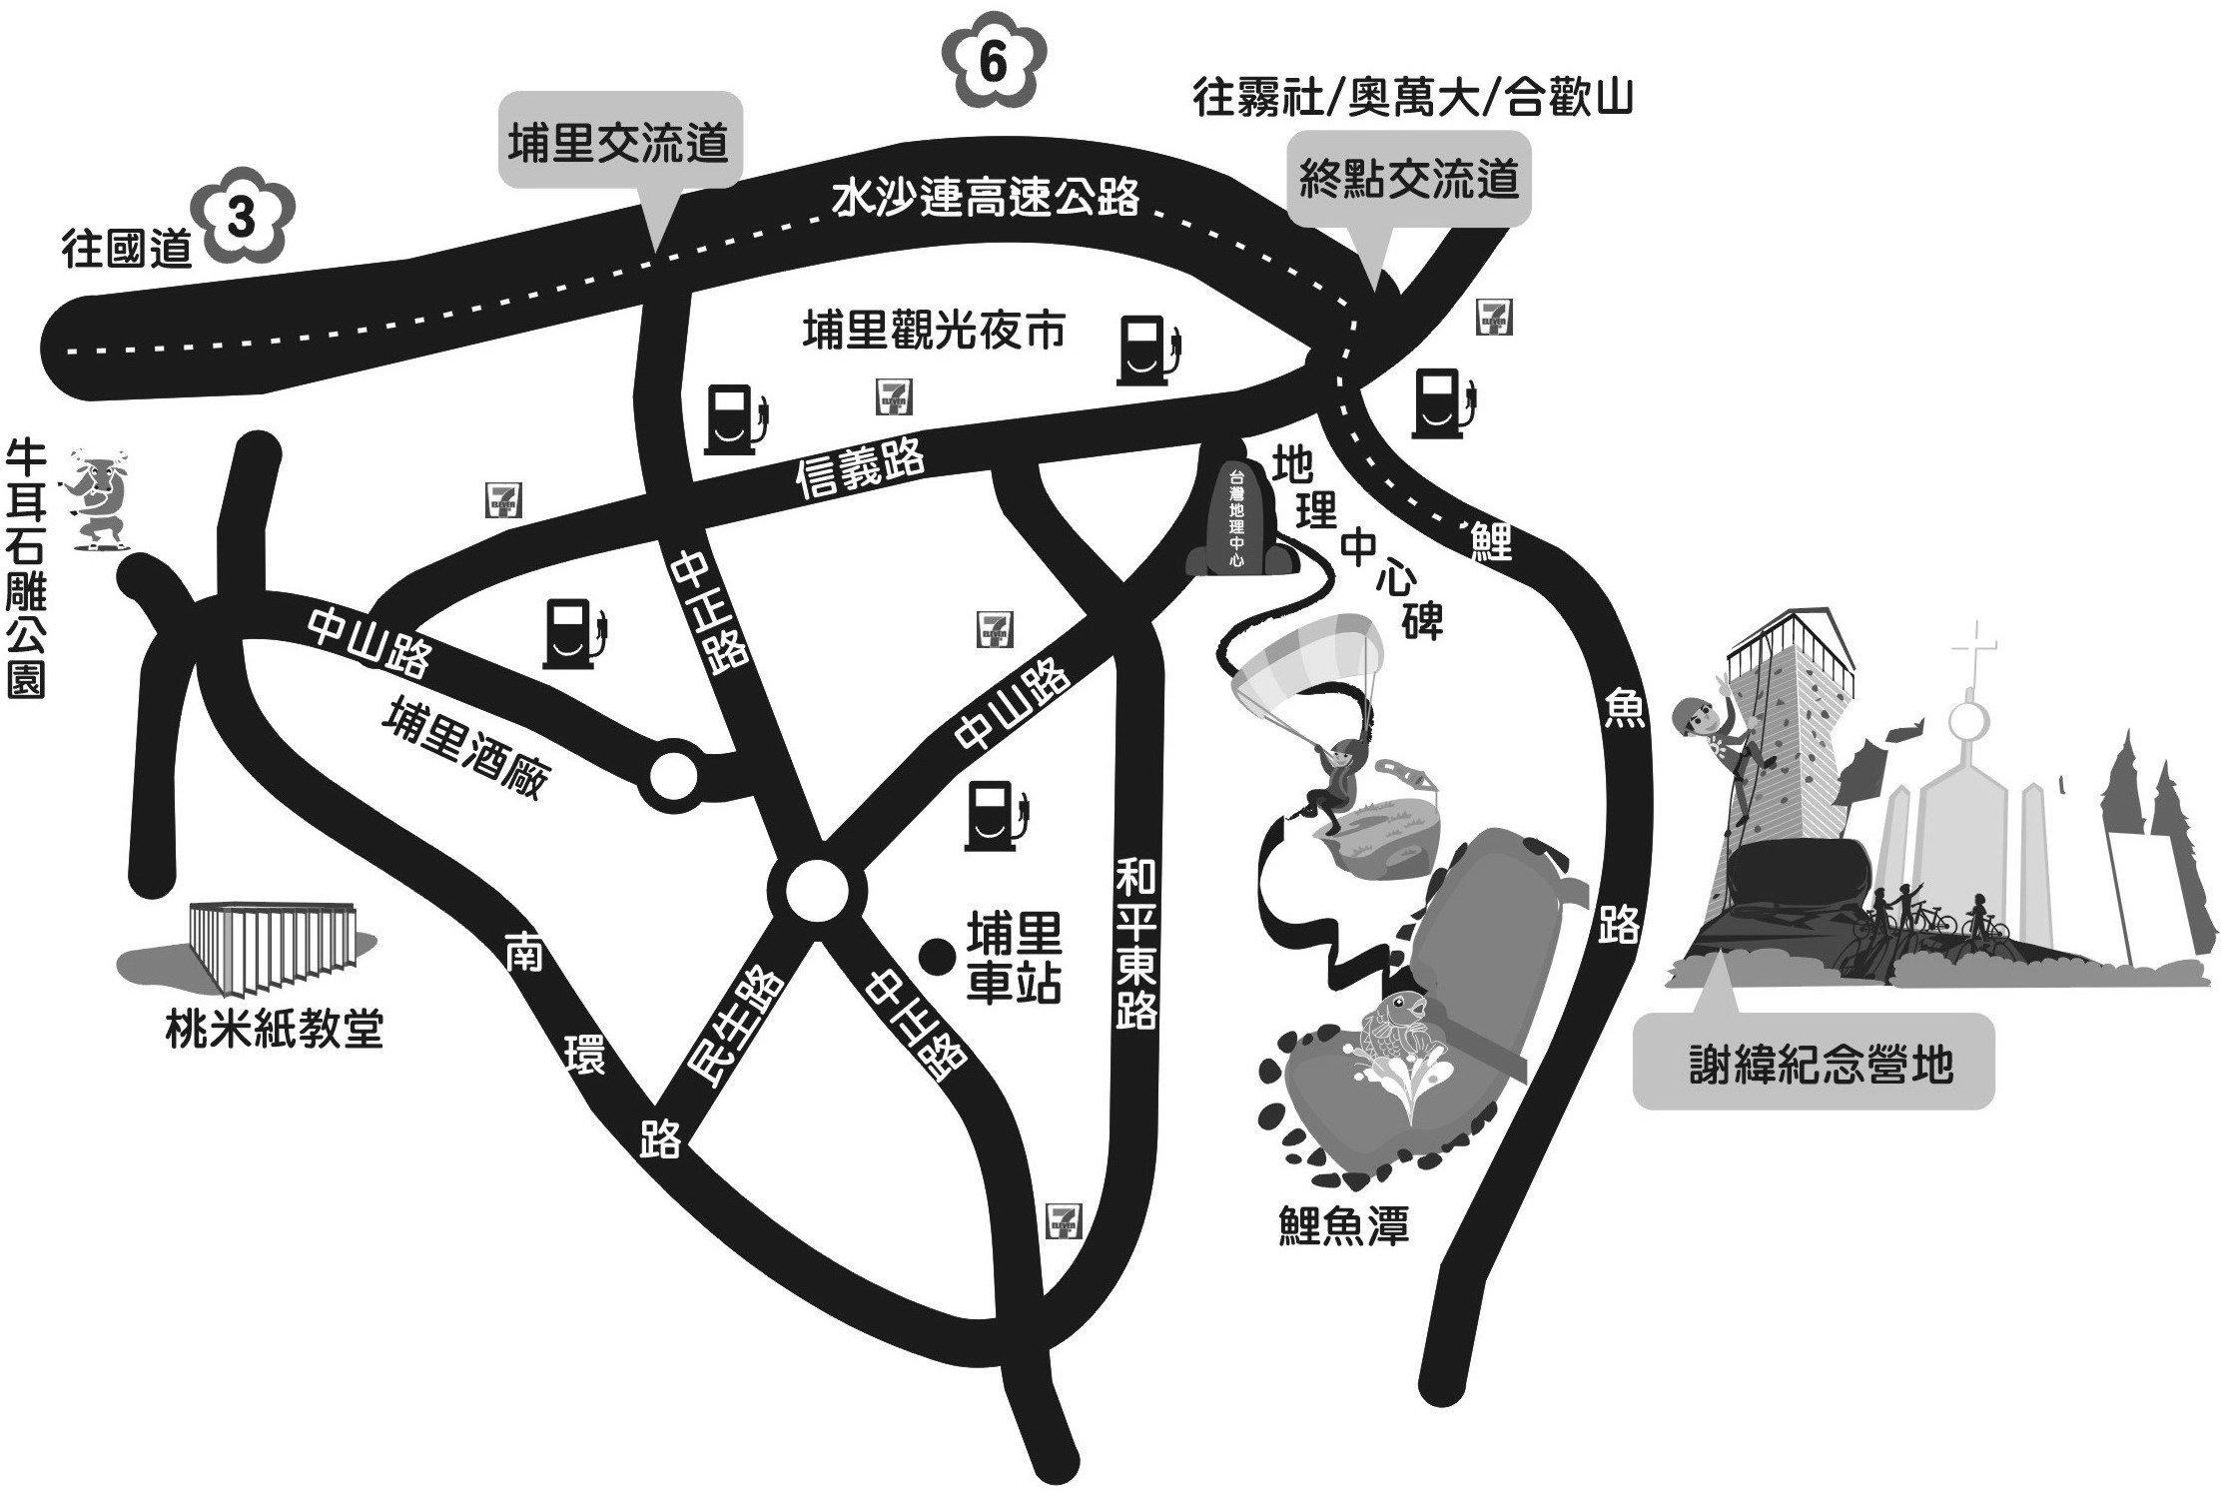
☺☺☺☺☺☺☺☺☺☺☺☺☺☺☺☺☺☺☺☺☺☺☺☺☺☺☺☺☺☺☺☺☺☺☺☺☺☺☺☺

交通方式
1.自行開車
請走中二高（國道3號）→過霧峰系統交流道轉國道六號→下霧社交流道→右轉往埔里市區市區
→約100公尺至鯉魚路左轉（往鯉魚潭）行約2公里→先經過謝緯紀念松年營地（鯉魚路20號）
→抵達謝緯紀念青年營地（25號） 可電話聯絡049-2992352分機9 聯絡營地同工問路
2.搭車 (均達埔里總站) 於肯德基門口集合接送
火車 請於台中火車站轉搭台中客運新埔里線或由新烏日站轉搭高鐵快捷線
國光客運 台北直達埔里 可網路及語音訂位 每小時一班 台北出發約3.5小時抵達
中南／總達 高雄及台南地區可搭乘免轉車 高雄站前站07-2358955 台南仁德站06-2701158
每1.5.小時一班高雄出發約4.5小時抵達 台南出發約3.5小時抵達
台中客運 台中火車站對面新埔里線經國道6號直達埔里 15~20分鐘一班 約1小時抵達
全航客運 台中干城站 經國道6號直達埔里 15~20分鐘一班 約1小時抵達
高鐵／快捷 台中烏日站(台鐵新烏日站) 一樓客運轉乘站 台中-埔里-日月潭線(高鐵快捷線)
每天08:00~22:30( 每半小時高鐵站1樓發車) 在埔里總站下車 約50分抵達
日光專車 屏東高雄嘉義台北發車 依車程遠近收費 每車須達30人以上成行
交通車聯絡人 蔡敏良 弟兄 049-2992352 或0929-048007

親愛的學員：
首先，感謝您參與日光少年營，不論您是第幾次參加，您的報名與行動，已經成為我們最大的支持。日光少年營成立13年來，在上帝滿滿的恩典與帶領之中，我們每一年都與許多來自全台各地的青年人一起同工。透過日光少年營的服事，我們一起學習、成長，更認識並親近愛我們的主。
我們相信，每一位學員都是上帝為我們預備的天使，除了滿滿的愛之外，我們更需要一起與主同行的心。在營會中，我們安排了生命教育晨更晚禱、體驗教育課程、三個晚會、團體活動及群體動力。透過四天三夜的營會，我們將成為在主裡合一的肢體，共享主恩。
最後，感謝您參與日光少年營，有任何問題都可以聯絡我們，期待2月3日在美麗的埔里謝緯營地見囉!! ~
日光少年營同工群 敬上 2014/01/21
如果您未滿18歲，請填寫此表格
未成年學生參加營會 家長同意書
學生姓名： | 身分證字號： | 出生年月日：
營會名稱：  日期： | 緊急連絡人：  手機： | 聯絡電話：  家：  教會：
出發時間：  返家時間： | 交通方式： | 家長簽章：
- - - - - -- - --此欄可影印保留-- - -- - - - - -
同意書內容：

本人同意，讓我的孩子 參加台灣基督長老教會總會青年事工委員會所舉辦之日光少年營，我確定知道營會時間為2014年2月 日至 日，營會地點在 電話為 。
我會告誡我的孩子，出門在外一切以安全為重，一定要遵守營會的規定，聽從輔導員的勸告。期待孩子能在日光少年營有快樂的學習。
若有疑問我將聯絡大會。營會聯絡人：日光少年營專案同工姚信慈姊妹
E-mail：youth@mail.pct.org.tw
洽詢專線：049-2992352(謝緯營地) or 0929-270011(手機)

